法務部矯正署高雄戒治所愛滋病防治活動照片
活動名稱：愛滋衛教宣導
日期：101年07月日：15:30~16:30
地 點：信舍
對 象：收容少年42名
愛滋宣導活動
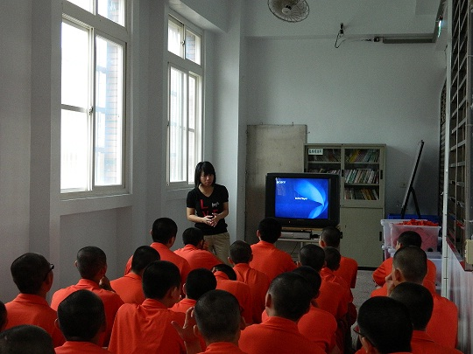
愛滋宣導活動
